Ricarda Schumann, Flötistin
Bergstraat 8 | NL 6291 AZ Vaals | +31 43 3061661 | rs@ricarda-schumann.de

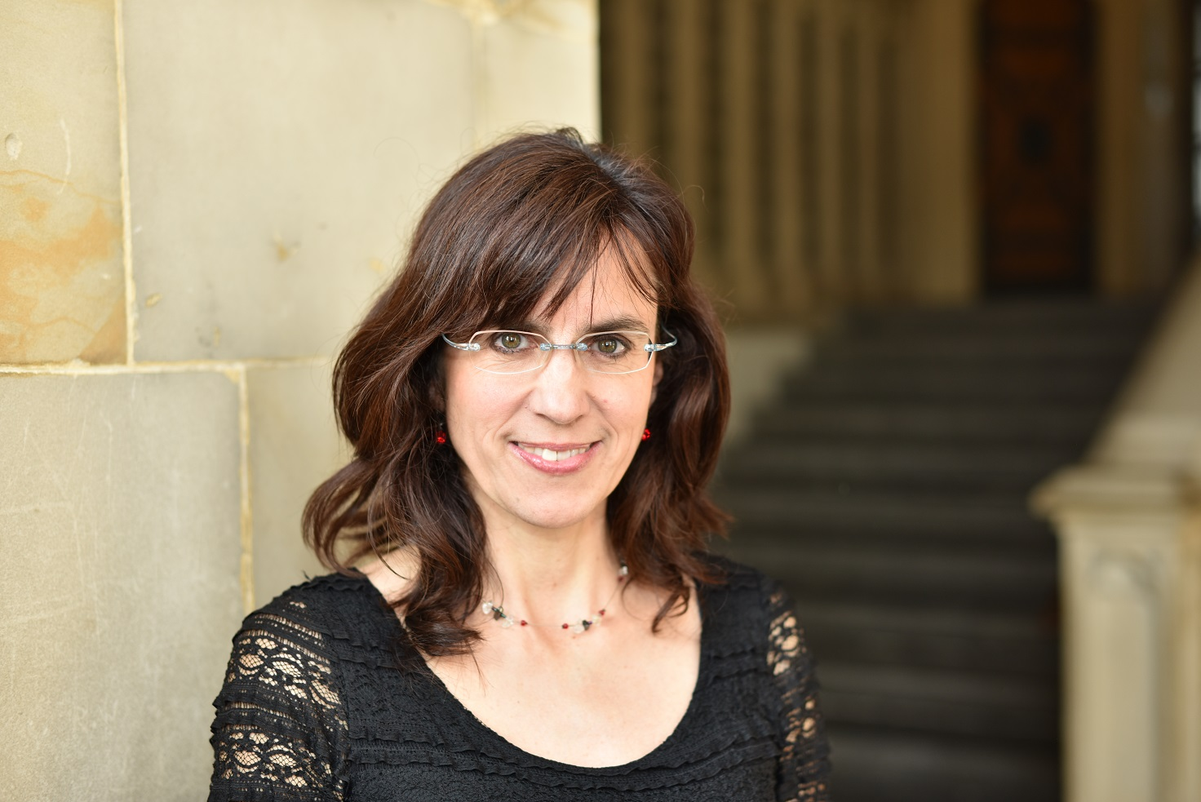Foto: Bernd Schröder

V I T A
Die Flötistin Ricarda Schumann (geboren 1967) studierte an der Musikhochschule Köln, Abteilung Aachen, bei Ricarda Bröhl. Meisterkurse bei Jos Rinck, Wil Offermans und Klaus Holsten ergänzten ihre Ausbildung.
Seit 2005 setzt sie sich intensiv mit dem Spiel auf der Traversflöte auseinander.
Sie unterrichtet als Querflöten- und Klavierlehrerin.
Ihre rege Konzerttätigkeit führte sie an viele Orte im In- und Ausland, u.a. mit dem Ensemble Capella Aquisgrana (historische Zupfinstrumente und Traversflöte, www.capella-aquisgrana.eu).
Seit 1992 ist sie in der freien Theaterszene Aachen als Musikerin und Schauspielerin aktiv. Sie komponierte und produzierte Musik zu zahlreichen Theaterstücken.
Auch schrieb sie Werke für verschiedene Instrumente, u.a. Flöte und Zupforchester.
Weitere Informationen unter www.ricarda-schumann.de

